**FORMATO PARA EL DESARROLLO DE COMPONENTE FORMATIVO**

|  |  |
| --- | --- |
| PROGRAMA DE FORMACIÓN | Análisis y desarrollo de *software* |

|  |  |  |  |
| --- | --- | --- | --- |
| COMPETENCIA | 220501096. Desarrollar la solución de software de acuerdo con el diseño y metodologías de desarrollo. | RESULTADOS DE APRENDIZAJE | 20501096-04. Codificar el software de acuerdo con el diseño establecido. |

|  |  |
| --- | --- |
| NÚMERO DEL COMPONENTE FORMATIVO | 25 |
| NOMBRE DEL COMPONENTE FORMATIVO | Tecnologías emergentes y disruptivas |
| BREVE DESCRIPCIÓN | La innovación que conlleva las tecnologías emergentes está ofreciendo cada vez más la creación de productos y servicios por parte de las empresas u organizaciones que hacen un gran aporte a la sociedad. Tecnologías como IoT, *Blockchain*, *Machine learning*, *Deep learning*, traen grandes desarrollos. |
| PALABRAS CLAVE | IoT, *Blockchain*, *Machine learning*, *Deep learning*. |

|  |  |
| --- | --- |
| ÁREA OCUPACIONAL | 2 - CIENCIAS NATURALES, APLICADAS Y RELACIONADAS |
| IDIOMA | Español |

1. **TABLA DE CONTENIDOS:** 
   * + 1. **Internet de las cosas (loT)**
       2. ***Blockchain***

2.1 Historia

2.2 Aplicaciones

2.3 Desarrollos

* + - 1. ***Machine learning***

3.1 Conceptos

3.1.1 Inteligencia artificial

3.1.2 Aprendizaje supervisado

3.1.3 Aprendizaje no supervisado

3.1.4 Aprendizaje por refuerzo

3.2 Aplicaciones

3.3 *Deep learning*

1. **INTRODUCCIÓN**

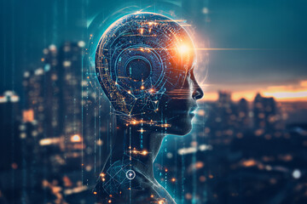 Las tecnologías emergentes o disruptivas facilitan la creación de un marco de innovación que es aprovechado por organizaciones para la creación de nuevos servicios y productos. La palabra disruptiva viene del francés y se refiere a un cambio concluyente o violento. Es así como cada tecnología que genera transformaciones intensas en los conocimientos de productos o servicios, es una tecnología disruptiva.

A medida que avanza el tiempo ,avanzan también las innovaciones tecnológicas y surgen nuevos términos utilizados para distinguir la convergencia y emergencia de nuevas tecnologías, con potencial suficiente para manifestarse como tecnologías disruptivas.

Es muy importante reconocer las tendencias que pueden encaminar las innovaciones o condiciones de vida en los siguientes años, en la actualidad, hay muchas que son consideradas tecnologías emergentes y disruptivas, las cuales se estudiarán en el presente componente formativo.

Le deseamos muchos éxitos en este proceso de aprendizaje.

1. **DESARROLLO DE CONTENIDOS:** 
   * + 1. **Internet de las cosas (loT)**

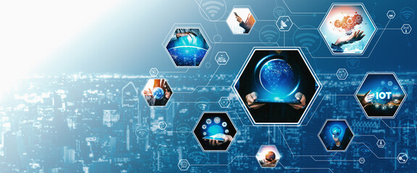

Debido a la gran importancia y progreso que ha logrado, la IoT es valorada como una de las tecnologías de mayor impacto al 2025, debido a que se intuye que a una gran cantidad y variedad de objetos se les incorporará variados tipos de sensores que estarán conectados a Internet, produciendo un flujo de datos muy grande, el cual debe ser tratado, almacenado y expuesto de una forma sencilla y fácil de entender. (Molano, 2015)

El concepto de IoT (Internet de las cosas), fue presentado por primera vez en Procter y Gamble en el año de 1999 por Kevin Ashton, describiendo que consistía en la generalización de una variedad de diferentes cosas, objetos o elementos de tipo cotidiano, integrados como etiquetas de identificación por medio de radiofrecuencias (RFID), los cuales eran controlados por Internet, generando una gran cantidad de datos que necesitaban ser recolectados y almacenados, razón por la cual IoT se integra con *Cloud Computing* para que estos datos se alojen en Internet, facilitando que estén en continua disponibilidad, para que las empresas y usuarios puedan acceder desde cualquier lugar.

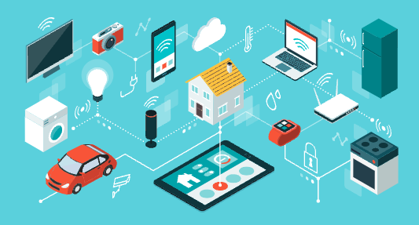

En resumen, se puede decir que IoT es la agrupación de sensores y equipos electrónicos conectados entre sí, con el objetivo de calcular, recolectar y mandar datos a un servicio de almacenamiento en la nube.

El IoT en la actualidad, está organizado por una recolección extendida de diferentes redes y con propósitos distintos, por ejemplo, los carros modernos cuentan con una cantidad variada de redes para moderar la puesta en marcha del motor, el monitoreo de comunicación, los sistemas de seguridad, etc., de manera parecida los centros comerciales, las oficinas, los apartamentos manejan diferentes sistemas que permiten controlar la calefacción, el aire acondicionado, los sistemas de seguridad, etc., en tanto que el IoT avanza, todas estas redes quedarán conectadas incorporando medidas de análisis, administración y seguridad, haciendo del IoT una herramienta todavía más poderosa.

**Figura 1**

Internet de las cosas red de redes

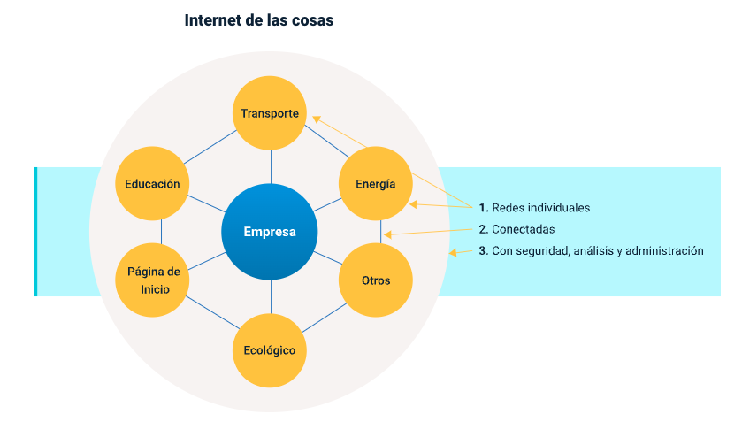

Entre las diferentes áreas de aplicación que tiene el mundo del IoT, se destacan las siguientes:

|  |
| --- |
| CF25_1_Aplicaciones |

En la actualidad, existen muchos desarrollos que incorporan IoT en sus diferentes áreas de aplicación.

A continuación, se nombran unos de los más novedosos y curiosos.

|  |
| --- |
| CF25_1_Desarrollos |

* + - 1. ***Blockchain***

Para conocer qué es el *blockchain,* lo invitamos a revisar la siguiente figura.

**Figura 2**

*Blockchain*

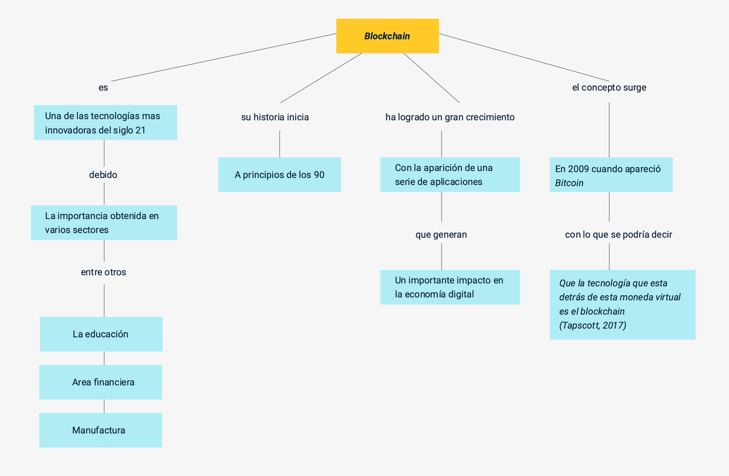

El problema que quiere solucionar esta tecnología se puede explicar en el siguiente ejemplo:

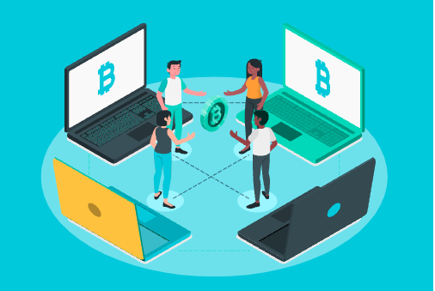Cuando una persona llamada Pepito quiere realizar un envío de un millón de pesos a otra persona llamada Mario, normalmente se hace por medio de un banco, donde el banco actúa como intermediario de esta transacción, haciendo una centralización efectiva para hacer el movimiento de un lado al otro. En este proceso, ni Pepito ni Mario intervienen, son totalmente dependientes del banco y a las condiciones de este como comisiones, por ejemplo, es aquí donde el *blockchain* o cadena de bloques interviene, porque su principal objetivo es eliminar los intermediarios, haciendo una gestión totalmente descentralizada, donde el control ya no va a ser de los bancos sino de los usuarios, convirtiéndose estos en una conexión de muchos nodos del banco.

En resumen, se puede decir que el *blockchain* o cadena de bloques, es un gran libro digital de cuentas en donde sus bloques (registros), se encuentran conectados y cifrados, con el objetivo de proteger la privacidad y la seguridad de cualquier tipo de transacciones.

En la siguiente figura se muestra gráficamente la comparación entre un sistema tradicional y un sistema *blockchain.*

**Figura 3**

Sistema tradicional vs. Sistema *blockchain*

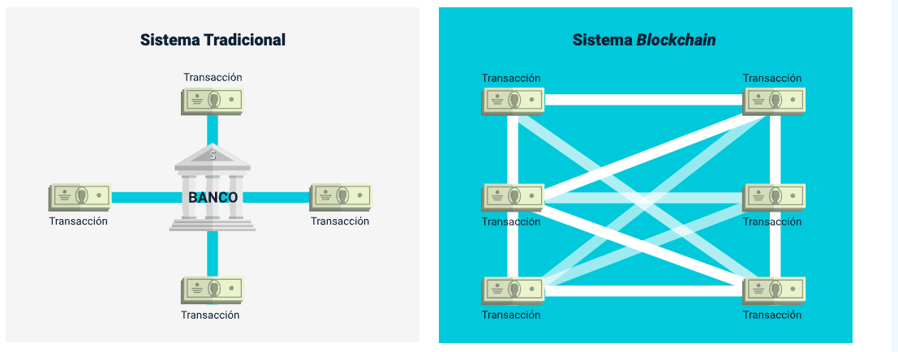

**2.1 Historia**

A continuación, conozcamos un poco sobre la historia del *blockchain*:

|  |
| --- |
| CF25_2_1_Historia |

Ahora, revise la siguiente línea de tiempo, la cual resume la historia del *blockchain:*

|  |
| --- |
| CF25_2_1_Linea_tiempo |

Es así como podemos concluir que el *blockchain* se define como un tipo de comercio, donde interactúan criptomonedas y transacciones, aunque la realidad es que es más que un seguro sistema bancario en línea, porque permite, además, el fácil intercambio de objetos e ideas.

Sus características principales son:

|  |
| --- |
| CF25_2_1_Caracteristicas |

Lo invitamos a consultar el siguiente video, el cual presenta cómo funciona bitcoin:

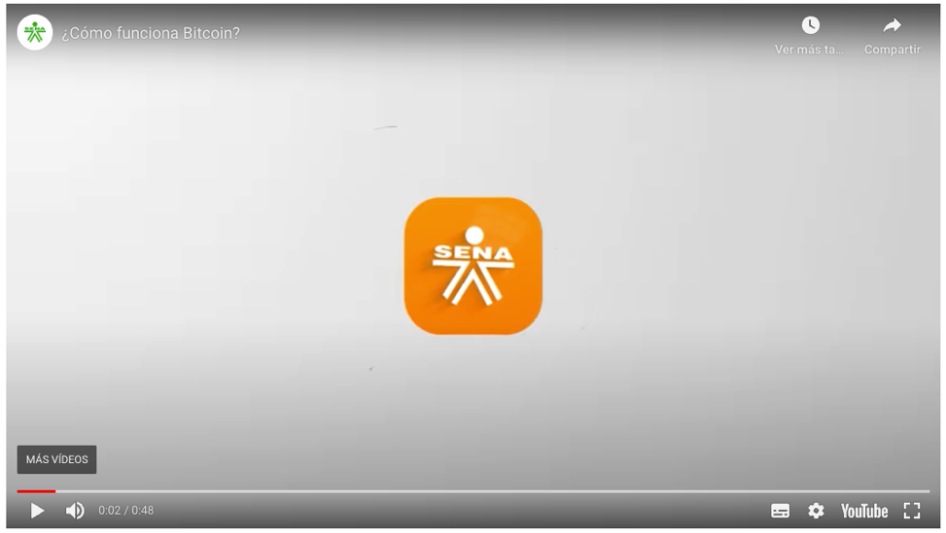

A continuación, se describen unos puntos de funcionamiento del bitcoin:

* Los bloques pueden ser creados por cualquier persona desde su computador.
* Los bloques se crean utilizando un *software* especial.
* La capacidad de registro de un bloque está entre 2000 y 2400 transacciones.
* La recompensa que gana el primero que realice la validación, es de 50 bitcoins.
* Para agregar un bloque nuevo ,la persona que lo genere lo debe enviar al resto de la red.
* No se pueden modificar ni borrar los bloques, estos son permanentes.

**2.2 Aplicaciones**

Son muchas las aplicaciones que en la actualidad proporciona *blockchain*, y que son utilizadas por empresas o instituciones. A continuación, se nombran unos ejemplos:

|  |
| --- |
| CF25_2_2_Aplicaciones |

**2.3 Desarrollos**

En la actualidad, existen muchos desarrollos que incorporan *blockchain.* Conozcamos algunos de los más novedosos:

|  |
| --- |
| CF25_2_3_Desarrollos |

* + - 1. ***Machine learning***

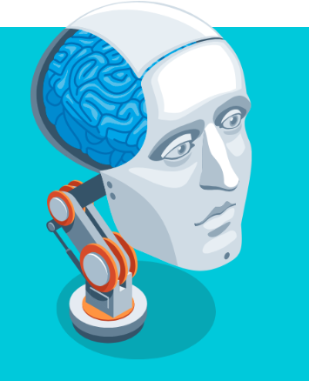

El *machine learning* es una rama de la AI (Inteligencia Artificial), que consiste en lograr que las máquinas aprendan automáticamente sin necesidad de ser programadas. El inicio de *machine learning* se da en el año 1943, cuando el neurofisiólogo Warren McCulloch y el matemático Walter Pitts, dan a conocer el concepto de inteligencia artificial y en el trabajo que presentaron, plantearon que se analizaría el cerebro como un ente computacional y la creación de supercomputadoras capaces de funcionar mucho mejor que la red neuronal humana, es aquí donde el mundo comenzaría a inquietarse sobre qué tanta inteligencia llegará a tener una máquina y qué implicaciones traería. (Hinestroza, 2018)

Conozcamos la evolución del *machine learning:*

|  |
| --- |
| CF25_3_Evolucion |

**3.1 Conceptos**

Existen muchos conceptos alrededor del *machine learning.* A continuación, se describen los más importantes.

**3.1.1 Inteligencia artificial**

Consiste en aplicar técnicas sistematizadas que proporcionan a las computadoras recibir algunas características que tiene la inteligencia humana, como por ejemplo, reconocer el significado de objetos y poder identificarlos, resolución de problemas autónomamente, aprendizaje de tareas nuevas, procesamiento de lenguaje natural, reconocimiento de imágenes, entre otros.

Se tiende a confundir mucho el concepto de inteligencia artificial con *machine learning*, pero son diferentes, *machine learning* es una rama de la inteligencia artificial que se fundamenta en el potencial que tienen las máquinas para recoger un grupo de datos y aprender por sí mismo, apropiando los algoritmos a medida que se va aprendiendo de la información procesada. La siguiente figura muestra otras de las características que diferencian los dos conceptos.

**Figura 4**

Inteligencia artificial vs. *machine learning*

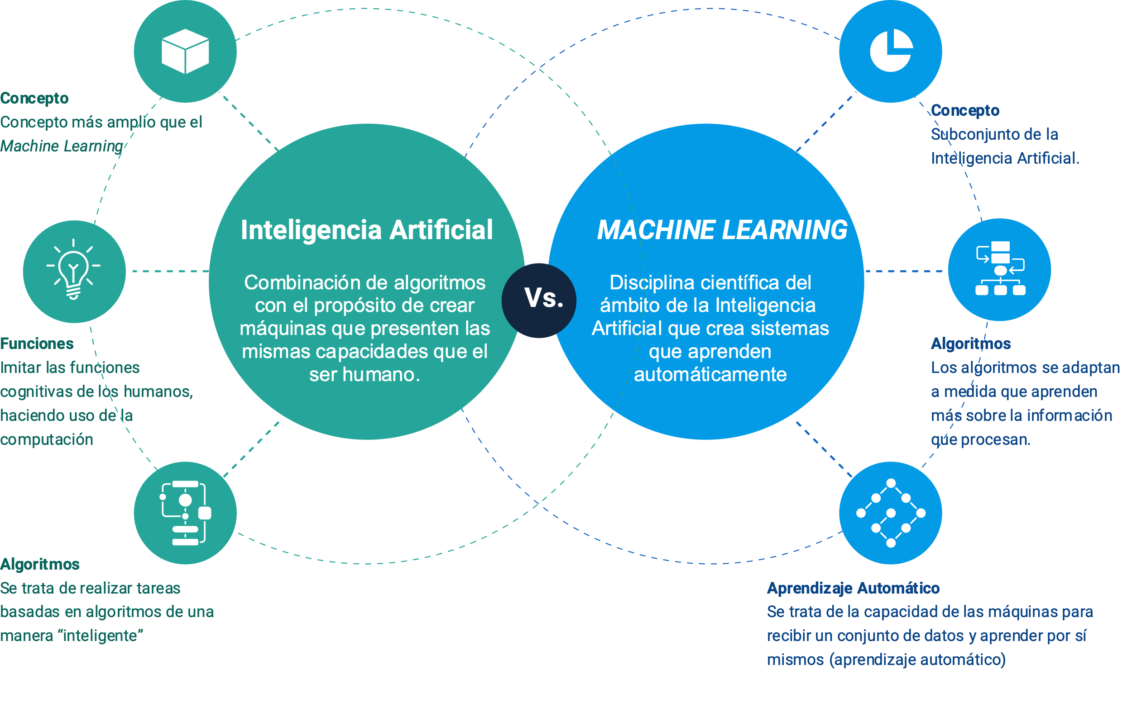

Nota. Tomado de Future space <https://www.futurespace.es/machine-learning-los-origenes-y-la-evolucion/>

También encontramos varios tipos de *machine learning.*

**Figura 5**

Tipos de machine learning

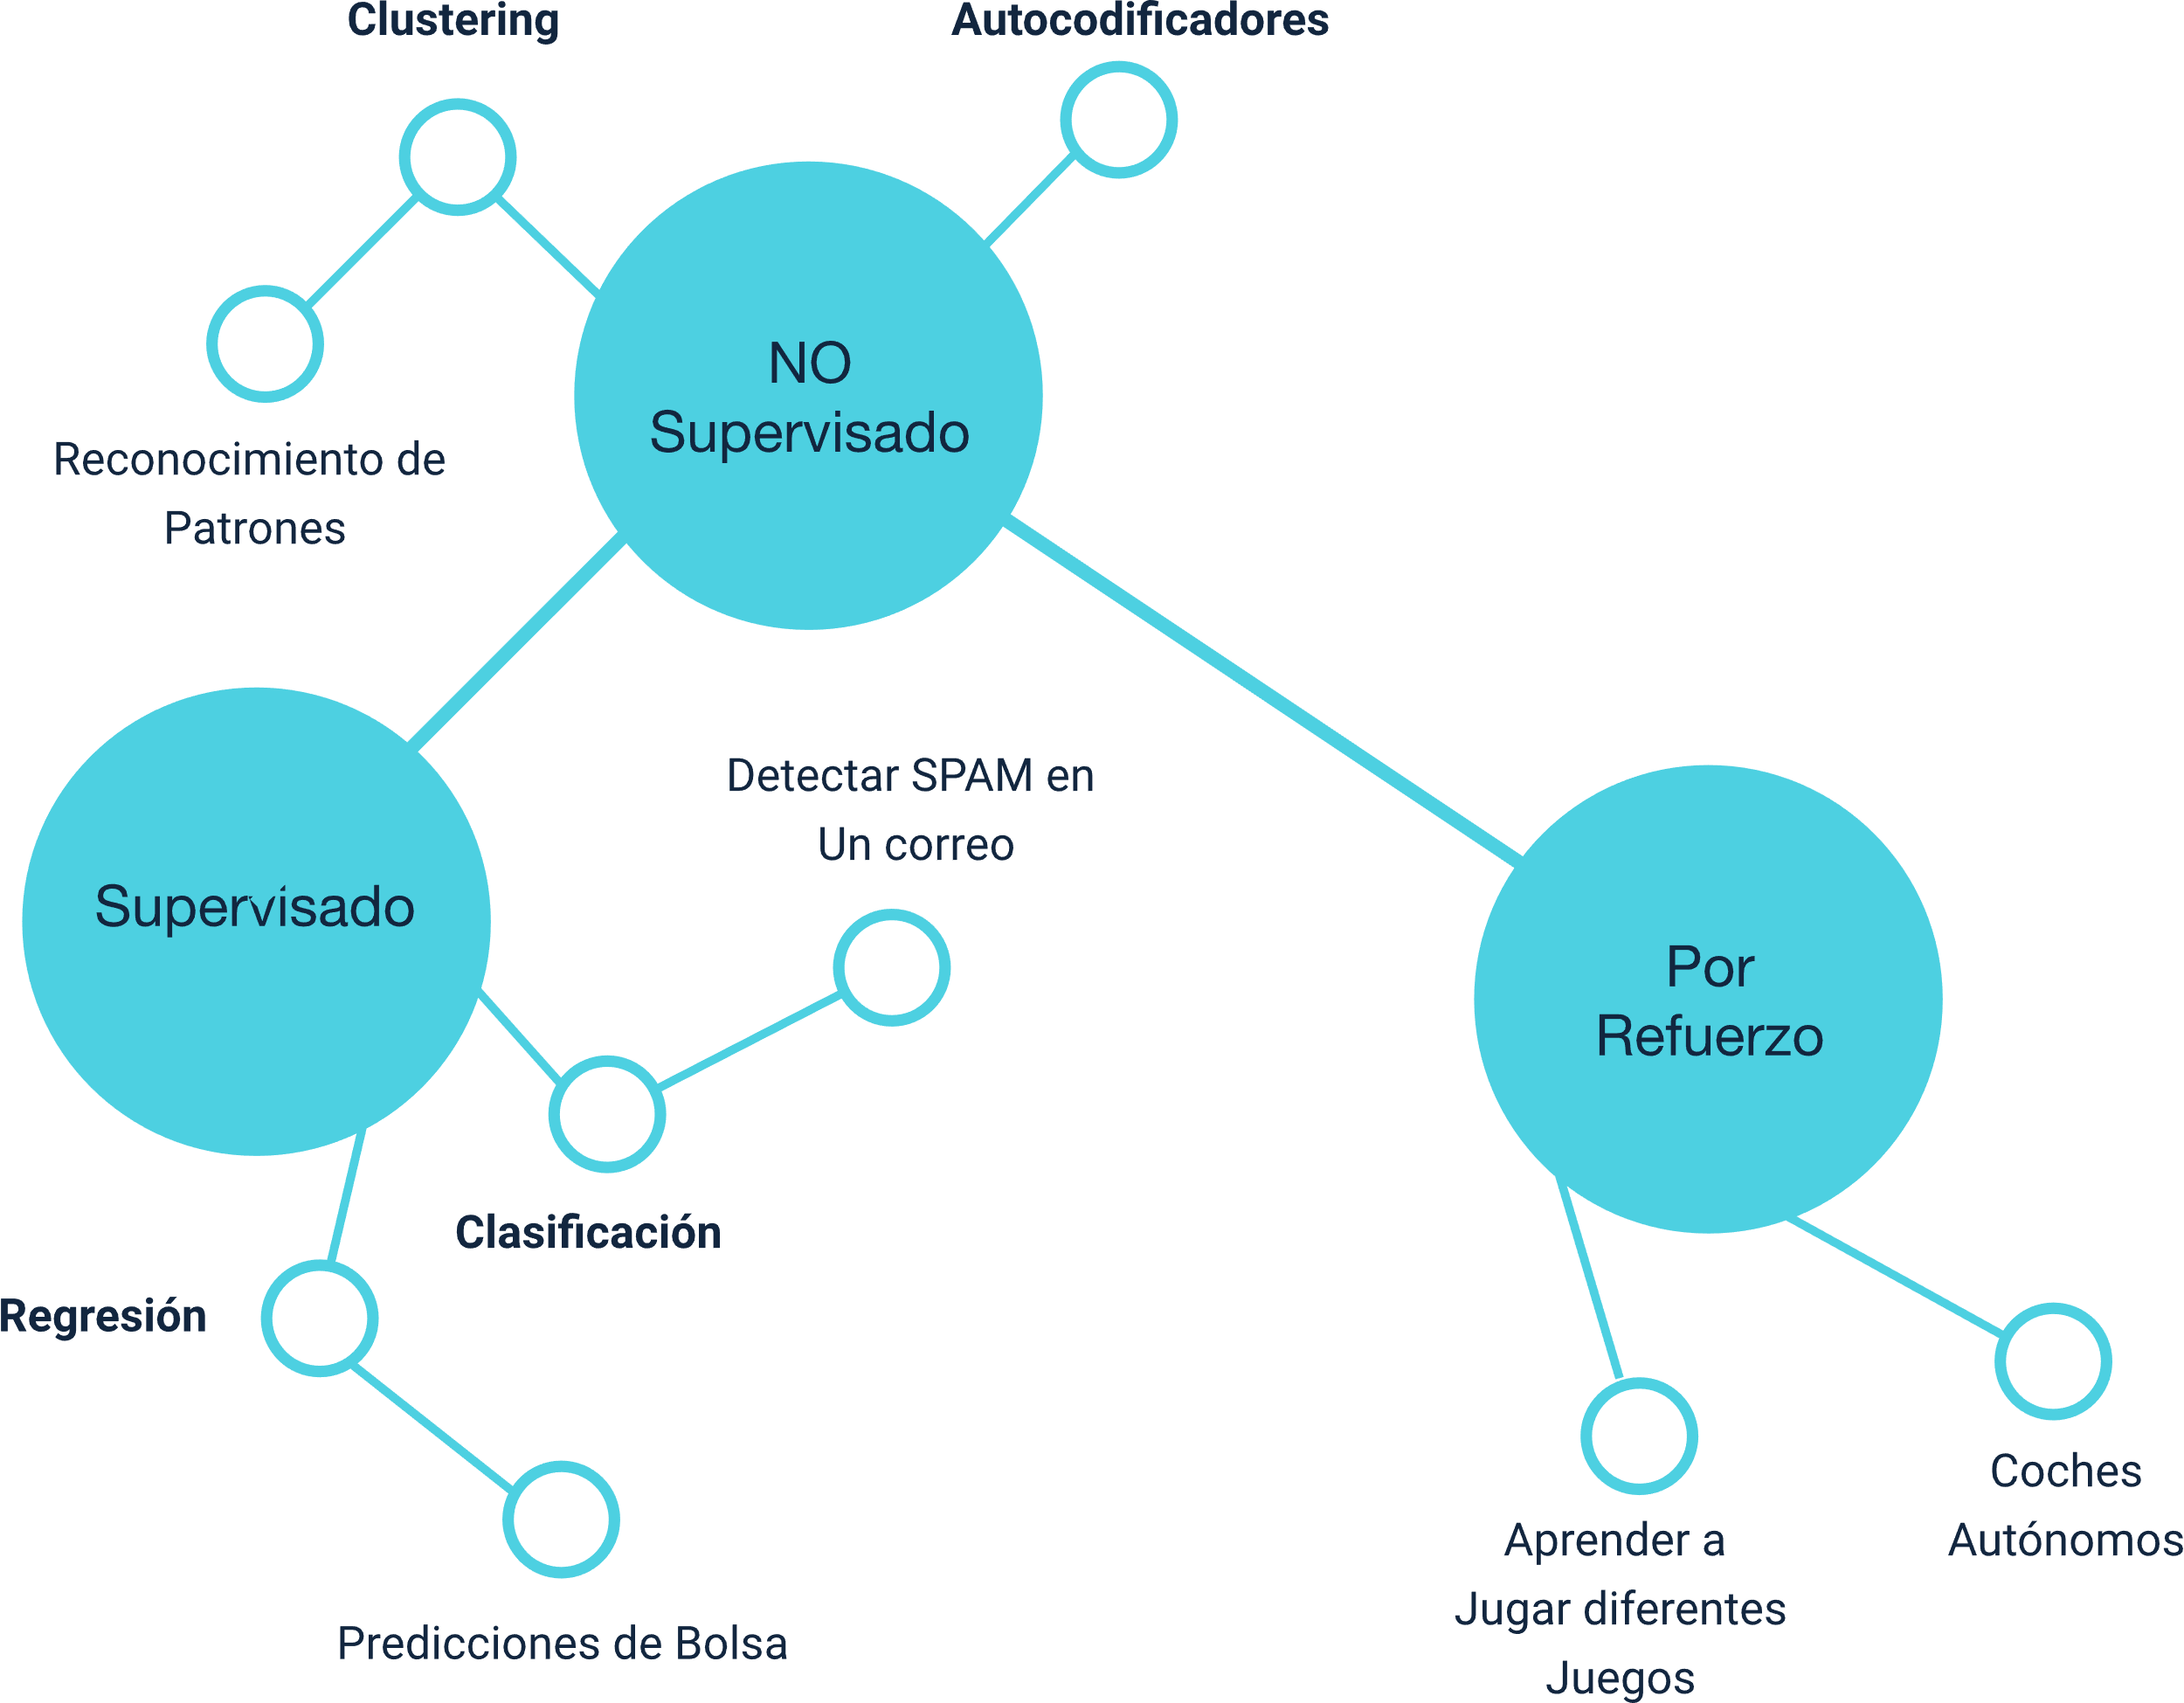

**3.1.2 Aprendizaje supervisado**

En este tipo de aprendizaje se utiliza información de entrenamiento llamada *dataset*, en donde lo que se hace es entrenar con muchas imágenes (*labels*) un modelo, para que finalmente pueda determinar de cuál *label* se trata. Básicamente es un grupo de técnicas, cuya función es permitir hacer predicciones fundamentadas en conductas que son analizadas en datos que han sido históricamente etiquetados.

**Figura 6**

Aprendizaje supervisado

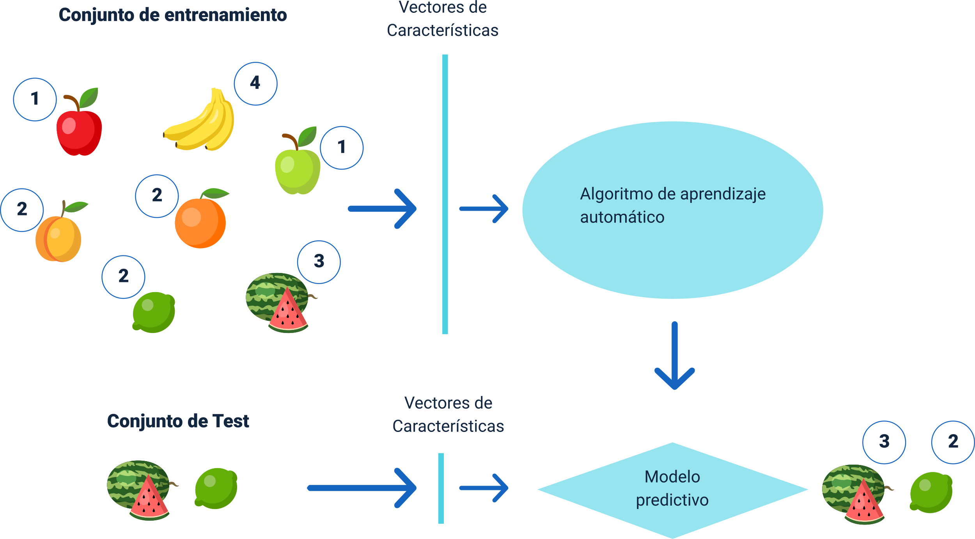

La figura 6 muestra un ejemplo que contiene un grupo de datos que están etiquetados a propósito: 1 manzana, 2 cítricos, 3 sandías y 4 plátanos. Después, por medio de un vector, son extraídas las características de todo el grupo y con esta información se realiza el entrenamiento al algoritmo de aprendizaje automático. Lo que hace el algoritmo es crear un modelo al que se le pueden agregar nuevos grupos de datos para que sean clasificados nuevos elementos nunca vistos, aplicando lo aprendido en el entrenamiento inicial.

El aprendizaje supervisado se clasifica en dos tipos de métodos:

* El método de clasificación consiste, como su nombre lo dice, en hacer una clasificación en un grupo, reconociendo datos que ya han sido etiquetados anteriormente.
* El método de regresión realiza la predicción de datos continuos, partiendo de datos etiquetados históricamente, un ejemplo es predecir lluvias o el cambio del valor de un producto.

**3.1.3 Aprendizaje no supervisado**

Al contrario del aprendizaje supervisado, el no supervisado no tiene etiquetas, su objetivo es entender y abstraer patrones de información; se clasifica en *clustering* y en reducción. La siguiente figura muestra el proceso de aprendizaje no supervisado.

**Figura 7**

Proceso aprendizaje no supervisado

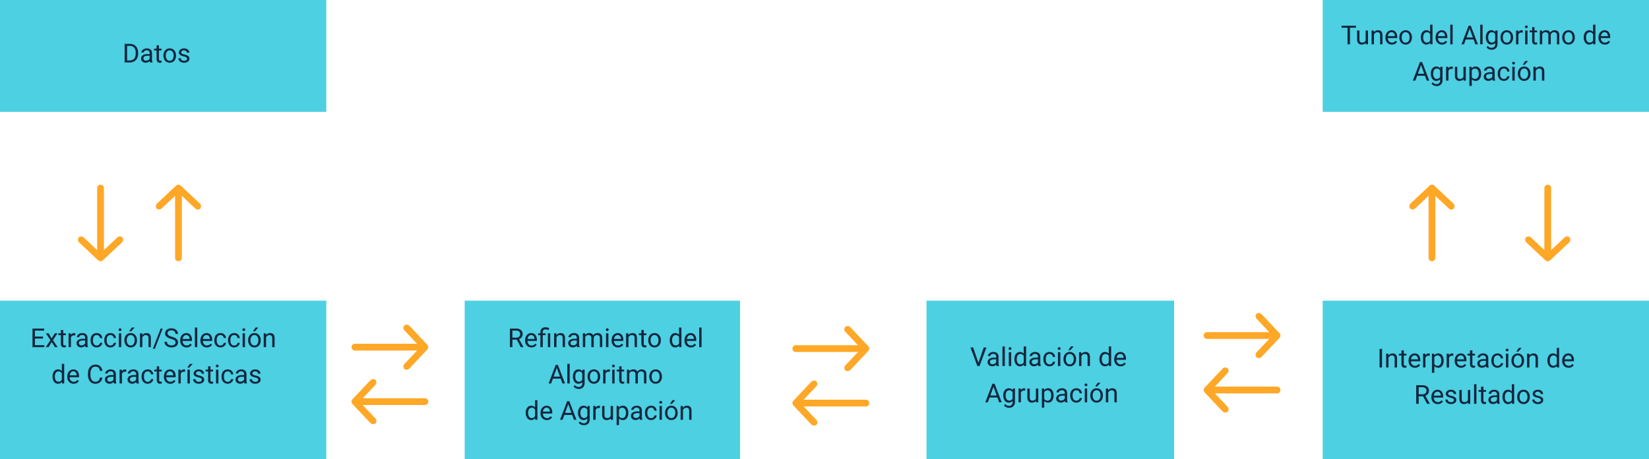

**3.1.4 Aprendizaje por refuerzo**

Se trata de realizar el entrenamiento de un algoritmo para crear un modelo que esté capacitado para obtener una salida con el resultado más óptimo. El entrenamiento del modelo se hace programando que cada acción tenga sus premios o penalidades, así por cada prueba y error logrará encontrar el resultado que propague los premios.

**Figura 8**

Aprendizaje por refuerzo

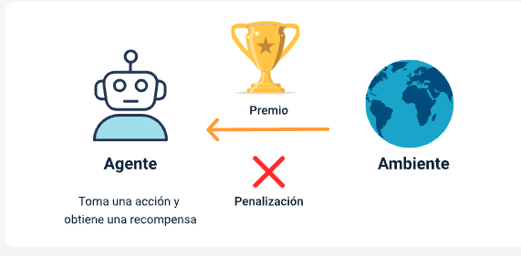

Nota. Tomado y adaptado de <https://www.aprendemachinelearning.com>

**3.2 Aplicaciones**

El *machine learning* se aplica en muchas cosas de nuestra vida cotidiana, a continuación, se nombrarán algunos de los ejemplos donde se aplica y que hacen un gran aporte:

|  |
| --- |
| CF25_3_2_Aplicar |

**3.3 *Deep learning***

El *deep learning* se fundamenta también en la inteligencia artificial (AI), es traducido del inglés como aprendizaje profundo y está compuesto por redes neuronales profundas. Su objetivo es tratar de hacer modelos muy similares al aprendizaje que utilizan los humanos para adquirir conocimiento de algo. Aunque se tiende a pensar que el *machine learning* y el *deep learning* son lo mismo, no es así, porque los algoritmos que utiliza el *machine learning* son tradicionales y lineales, mientras que los del *deep learning* son fuertemente complejos.

Figura 9

*Machine learning* y *deep learning*

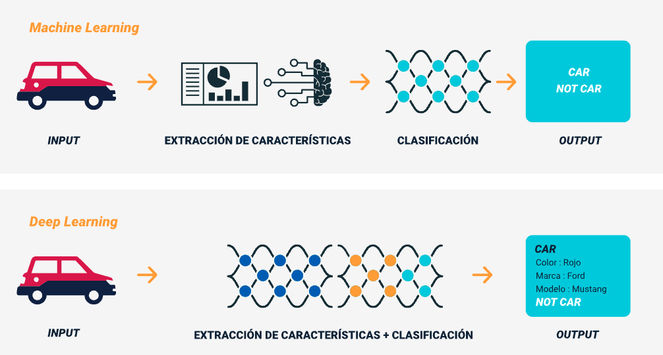

Algunos objetivos del *deep learning* son:

* Lograr que los computadores se instruyan para poder clasificar sonidos, imágenes y textos, sin que un humano intervenga.
* Perfeccionar los procesos pesados, respondiendo a necesidades de los humanos, resolviendo problemas de la sociedad.
* Exactitud, lograr un comportamiento que supere al del humano.

Un ejemplo claro es la recomendación de amigos que hacen las redes sociales como Facebook, identificar las caras y fotos para etiquetar.

1. **SÍNTESIS**

A continuación, se presenta a manera de síntesis, un esquema que articula los elementos principales abordados en el desarrollo del componente formativo.

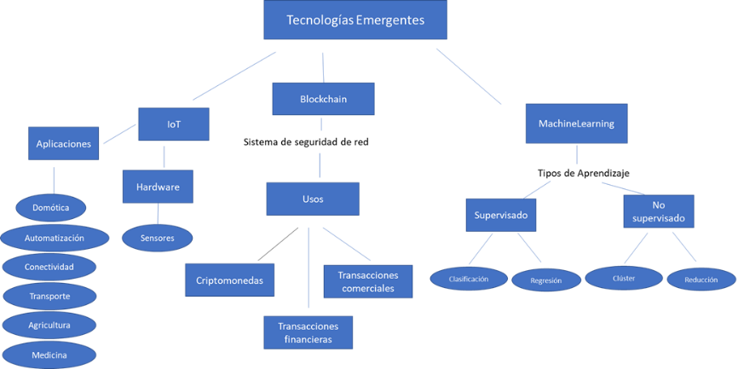

1. **ACTIVIDADES DIDÁCTICAS (Se debe incorporar mínimo 1, máximo 2)**

|  |  |
| --- | --- |
| DESCRIPCIÓN DE ACTIVIDAD DIDÁCTICA | |
| Nombre de la Actividad | Características del *blockchain* |
| Objetivo de la actividad | Identificar las principales características del *blockchain.* |
| Tipo de actividad sugerida | Falso y verdadero |
| Archivo de la actividad  (Anexo donde se describe la actividad propuesta) | CF25_Actividad_didactica.docx |

1. **MATERIAL COMPLEMENTARIO:**

|  |  |  |  |
| --- | --- | --- | --- |
| Tema | Referencia APA del Material | Tipo de material  (Video, capítulo de libro, artículo, otro) | Enlace del Recurso o  Archivo del documento o material |
| *Blockchain* | IBM. (s.f.). *What is blockchain?* | Página web | <https://www.ibm.com/topics/blockchain> |
| Desarrollos | Ayudaley. (s.f.). Google Glasses 2020: Resurgen las gafas inteligentes de Google. | Página web | <https://ayudaleyprotecciondatos.es/2020/07/21/google-glasses> |

1. **GLOSARIO:**

|  |  |
| --- | --- |
| TÉRMINO | SIGNIFICADO |
| Criptografía: | es el arte de escribir con clave secreta o de un modo enigmático. |
| Criptomoneda: | son monedas digitales que se intercambian online. |

1. **REFERENCIAS BIBLIOGRÁFICAS:**

Hinestroza, D. (2018). El *machine learning* a través de los tiempos y los aportes a la humanidad. Universidad Libre Seccional Pereira. <https://repository.unilibre.edu.co/bitstream/handle/10901/17289/EL%20MACHINE%20LEARNING.pdf?sequence=1&isAllowed=y>

Nakamoto, S. (2008). Bitcoin: un sistema de efectivo electrónico *peer to peer.*. <https://bitcoin.org/files/bitcoin-paper/bitcoin_es.pdf>

Lovelle, J., Molano, J. & Marin, C. (2015). Introducción al Internet de las cosas. Redes de Ingeniería, 6. <https://revistas.udistrital.edu.co/index.php/REDES/article/view/8505/10464>

Tapscott, D. & Tapscott, A. (2017). La revolución *blockchain.* Descubre cómo esta nueva tecnología transformará la economía global. Ediciones Deusco. <https://static0planetadelibroscommx.cdnstatics.com/libros_contenido_extra/35/34781_La_revolucion_blockchain.pdf>

Vidal, M., Carnota, O. & Rodríguez, A. (2019). Tecnologías e innovaciones disruptivas. Educación Médica Superior, 33(1).

1. **CONTROL DEL DOCUMENTO**

|  |  |  |  |  |
| --- | --- | --- | --- | --- |
|  | Nombre | Cargo | Dependencia  *(Para el SENA indicar Regional y Centro de Formación)* | Fecha |
| Autor (es) | Zulema Yidney León Escobar | Experta Temática | Centro de Teleinformática y Producción Industrial - Regional Cauca |  |
| Jonathan Guerrero Astaiza | Experto Temático | Centro de Teleinformática y Producción Industrial - Regional Cauca |  |
| Ana Catalina Córdoba Sus | Evaluadora instruccional | Regional Antioquia - Centro de Servicios de Salud | Junio 2024 |
| Olga Constanza Bermúdez Jaimes | Responsable Línea de Producción Antioquia | Regional Antioquia - Centro de Servicios de Salud | Junio 2024 |

1. **CONTROL DE CAMBIOS**

**(Diligenciar únicamente si realiza ajustes a la Unidad Temática)**

|  |  |  |  |  |  |
| --- | --- | --- | --- | --- | --- |
|  | Nombre | Cargo | Dependencia | Fecha | Razón del Cambio |
| Autor (es) |  |  |  |  |  |